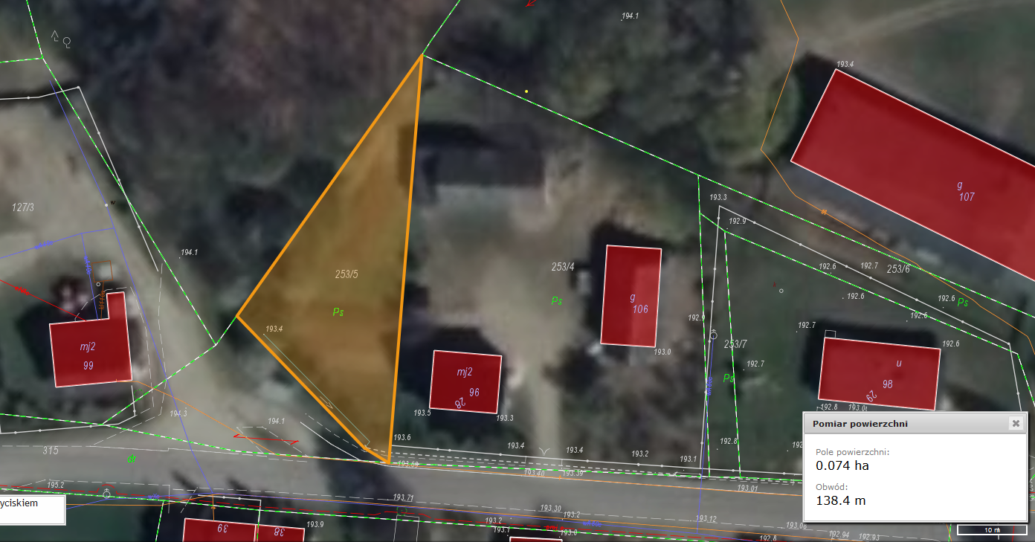

Lokalizacja działki 253/5

w Gapowie